ここに文章ここ
タイ
ト
ル
タ
イ

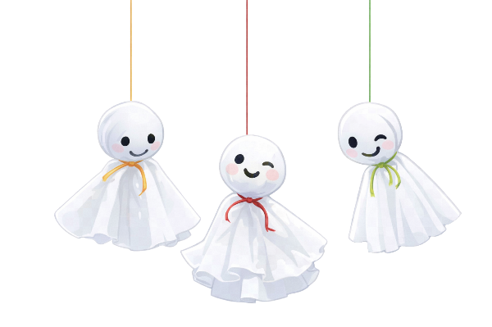
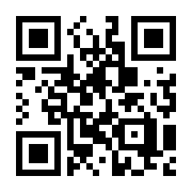
写真
ここ文章→
ここに文章ここに文章ここに文章ここに文章ここに文章ここに文章ここに文章ここに文章ここに文章ここに文章ここに文章ここに文章ここに文章ここに文章ここに文章ここに文章
写真
ここ文章
ここに文章ここに文章ここに文章ここに文章ここに文章ここに文章ここに文章ここに文章ここに文章ここに文章ここに文章ここに文章ここに文章ここに文章。
ここ文章
ここに文章ここに文章ここに文章ここに文章ここに文章ここに文章ここに文章ここに文章ここに文章ここに文章ここに文章ここに文章ここに文章ここに文章
写真
ここに文章ここに文章ここに文章ここに文章ここに文章ここに文章ここに文章ここに文章ここに文章ここに文章ここに文章ここに文章ここに文章ここに文章ここに文章ここに文章ここに文章ここに文章ここに文章ここに文章ここに文章ここに文章ここに文章ここに文章ここに文章ここに文章ここに文章ここに文章ここに文章ここに文章ここに文章ここに文章
ここ文章ここ文章
ここ文章ここ文章ここ文章ここ文章ここ文章ここ文章ここ文章ここ
お問合せ先
ここ文章ここ
ここ文章ここ
文章
● ここ文章ここ文章ここ文章ここ文章
● ここ文章ここ文章ここ文章ここ文章
文章
● ここ文章ここ文章ここ文章
● ここ文章ここ文章ここ文章
● ここ文章ここ文章ここ文章
文章
ここ文章
ここ文章
ここ文章
ここ文章
ここ文章

